HOLE FRIVILLIGSENTRAL
ÅRSMELDING 2025

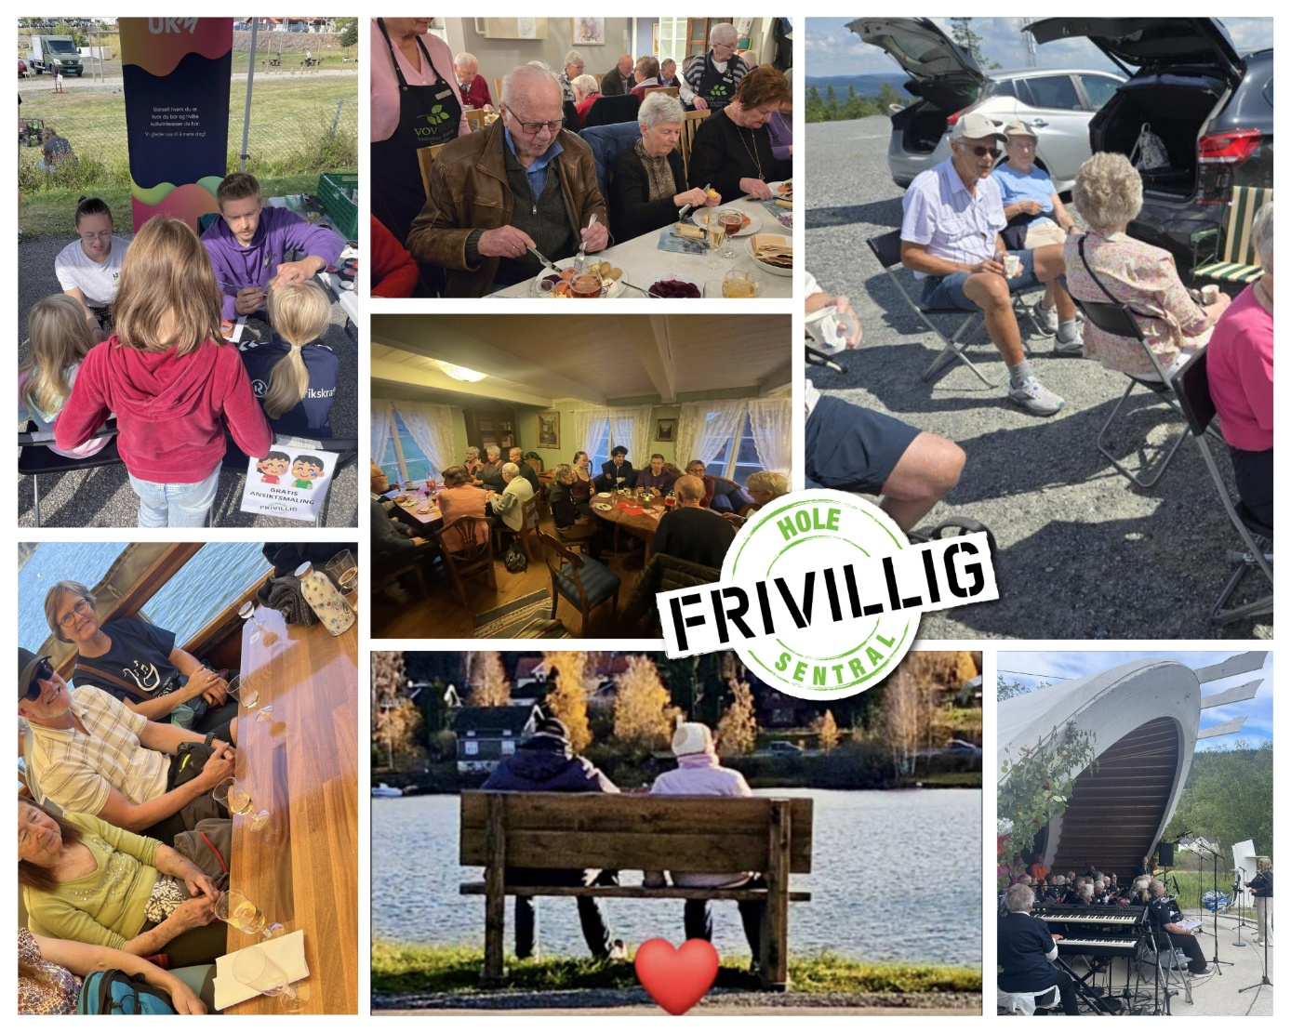

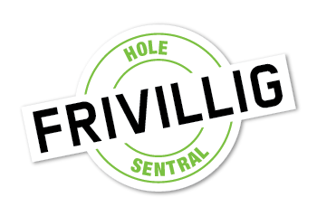

- Hole Frivilligsentral

- Aktiviteter og tiltak

- Informasjon og markedsføring

- Samarbeid med Hole kommune

- Organisasjon

- Økonomi og støtte

1.Hole Frivilligsentral

Hole Frivilligsentral ble etablert i 1996. Vi fungerer i dag som brobygger og er en lokal samarbeidsplattform som består av frivillige, ansatte, lokale grupper, organisasjoner, næringsliv, kommunale enheter, samt enkeltbeboere i nærmiljøet for øvrig. Aktørene samarbeider om å skape et trygt, aktivt og attraktivt nærmiljø der alle trives og er stolte av å bo. Vi har som mål å bidra til det gode liv, og styrke det sosiale nettverket til innbyggerne i Hole gjennom dugnad, prosjekter og arrangementer.

2.Aktiviteter og tiltak i 2025

Faste aktiviteter

I 2025 har vi lagt vekt på å styrke eksisterende tilbud og åpne opp sentralen for bruk til flere innbyggere og lokale organisasjoner. Lokalet lånes vanligvis ut til arrangementer i helgene av frivillige og lokale lag og foreninger. I en vanlig uke har vi rundt 150 personer innom i løpet av en uke som benytter møterom, drikke kaffe og deltar på ulike aktivitetstilbud. Vi har omtrent 20 aktiviteter per uke. Enkelte har benyttet seg av aktiviteter i regi av sentralen, mens andre har deltatt på tilbud i regi av andre lag og foreninger i kommunen. Frivilligsentralen i Hole har et svært høyt aktivitetsnivå, som også andre frivilligsentraler i regionen har bemerket. Frivilligsentralen får ofte besøk fra frivillig koordinatorer, daglige ledere og aktivitetsledere for å lære og veksle erfaringer. Samtlige aktiviteter har fått nye deltakere. Dette er et godt tegn på at vår informasjon når frem og at befolkningen vedsetter lokale tilbud.

Lokalene har blitt brukt til følgende faste ukentlige aktiviteter, både i regi av Frivilligsentralen og lag/foreninger. Nedenfor her beskriver vi hvor mange har vært på tiltakene gjennomført av lag/foreninger og frivilligsentralen selv. Oversikten er laget for å vise hvor mange benytter lokalene og bussen i uken.
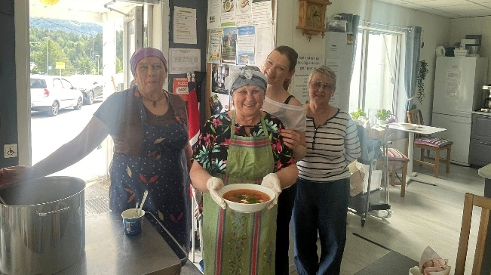

Dag | Aktivitet | Antall besøkende
Mandag | Kafetreffen | Cirka 5-10 personer
Mandag | Formiddag i lag med Hole Arbeidssenter | Cirka 15-20 personer
Mandag | Datahjelp til eldre | Cirka 2-3 personer
Mandag | Babysang | Cirka 20 personer
Mandag | Matutdeling | Cirka 50 personer
Mandag | Hundekafe | Cirka 20 personer
Tirsdag | Kaffetreffen | Cirka 5-10 personer
Tirsdag | Strikkekafe | Cirka 15 personer
Tirsdag | Sangkafe annenhver uke | Cirka 20-25 personer
Tirsdag | Åpen BUA | Cirka 15-20 personer
Tirsdag | Demenskor | Cirka 30 personer
Tirsdag | Mimretirsdag (i regi av VOV) | Cirka 15 personer
Onsdag | Kaffetreffen | Cirka 5-10 personer
Onsdag | Badebuss | Cirka 15 personer
Onsdag | Fargerikt felleskap (i regi av Hole Sanitetsforening) | Cirka 20-30 personer
Onsdag | Formiddag i lag med Hole Arbeidssenter | Cirka 15-20 personer
Torsdag | Kaffetreffen | Cirka 5-10 personer
Torsdag | Handlebuss | Cirka 15 personer
Torsdag | Torsdagskafe (i regi av VOV) | Cirka 20 personer
Torsdag | Bingo | Cirka 15 personer
Torsdag | Åpen lekegruppe | Cirka 10-15 personer
Torsdag | BUA Hole | Cirka 10-15 personer
Fredag | Kaffetreffen | Cirka 5-10 personer
Fredag | Fredagssuppe | Cirka 30 personer
Fredag | Matombringing sykehjemmet | Cirka 20 personer
Fredag | Suppebussen | Cirka 4-5 personer
Lørdag og søndag | Middagstreffen i samarbeid med VOV | Cirka 40 personer
Lørdag og søndag | Søndagskafe (i regi av VOV) | Cirka 15-20 personer

Handlebuss
I 2025 har vi godt tatt i bruk den 9-seteren vår. Bussen kjører 5 dager i uken, og gjerne også en lørdag her og der. Det sees nå også blant annet på muligheten å kjøre turer på søndager og helgene i sommeren. Hole Frivilligsentral kjører handlebuss hver torsdag, og ukentlig gjennom året har vi hatt med 15-20 personer som blir hentet hjemme og får hjelp til handlings og posthuset. Deretter får disse deltagere tilbud om kafe med hyggelig sosialt samvær i våre lokaler, arrangert av VOV. Handlebussen får stadig nye deltagere fra hele Hole, som viser at tilbudet sprer seg godt rundt i bygda.

Matombringing
Frivilligsentralen har kjørt ut mat til hjemmeboende som trenger hjelp til matlaging i vår kommune. Ti frivillige utgjør en turnus som kjører ut mat fast hver uke gjennom hele året, både onsdager og fredager. For mange eldre er dette ett av ukas høydepunkt da de får et sosialt besøk i tillegg til litt tilsyn av matombringing. Det blir også kjørt ut matvarer fra butikken til hjemmeboende som ikke klarer å handle selv. Målet er at vi kan bidra til at eldre som ønsker å bo hjemme lengst mulig kan oppleve en fin hverdag.

Holemarked
I august ble Holemarkedet arrangert, over 70 aktører var i sving og var med på å skape en folkefest på Vik. Over 2500 mennesker var innom i løpet av denne lørdagen. Disse kunne delta på ulike aktiviteter, spise god mat, finne gode tilbud hos utstillerne og se variert underholdning fra det lokale kulturlivet på scenen. Masse aktiviteter for store og små, i tillegg var flere politiske partier på plass og markedsførte lokalpolitikk.
I tillegg til dette var vi med å arrangere lokal politiker debatt. For andre gang arrangerte vi også politisk debatt med Ringerikes Blad, samt salat-spise konkurranse og snekkerverksted med båter og basseng.

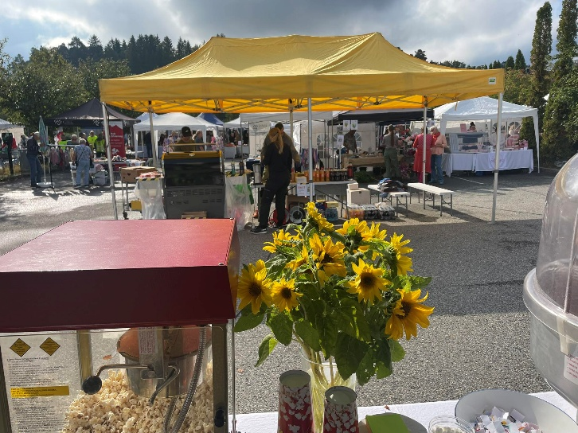
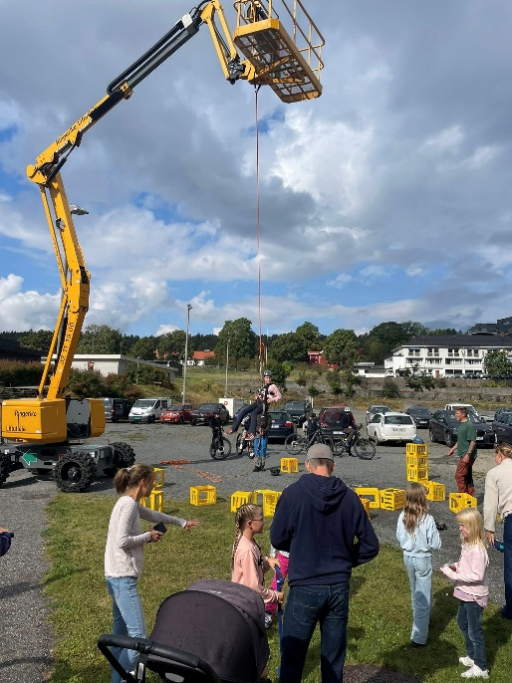

Bomiljøtiltak
I 2025 hadde vi flere aktiviteter og prosjekter i gang til det beste for innbyggerne i kommunen vår. Handlebuss og badebuss er en fin ordning som gjør at flere får muligheten til å bruke tilbudene som finnes i vår kommune. Utkjøring av matvarer, busstilbud og andre små oppdrag er alle tilbud fra våre frivillige som gjør at eldre kan bo hjemme lengre og oppleve en hverdag de mestrer. I 2025 fikk vi også satt ut 10 nye benker til ut på tur i Hole. Disse turene er særlig godt tilrettelagt for personer med en lettere funksjonsnedsettelse.

Vinterfestival
I februar arrangerte vi aktivitetsdag på isen ved Sundvollstranda med aktiviteter for store og små som blant annet isbading, badstue, konkurranser, sledetur på isen, fortellerstund for barn, natursti, salgsboder, pinnebrød og bål. Arrangementet var i samarbeid med blant annet Skysskaferlaget, Speideren, Røde kors, Kulturenheten, Hole jakt forening, Ringerike Folkehøgskole, Hardraade Vikingskipforening, Steinsfjorden skøyteforening og DNT Ringerike Hole. Dagen var en stor suksess, og vi antar at det var rundt 2000 besøkende.

Sorg og omsorg

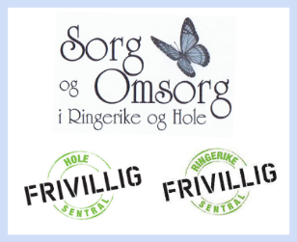
I samarbeid med Ringerike Frivilligsentral og Diakonen i Ringerike driver vi sorggrupper Hole og Ringerike.

Formiddag i lag
Formiddag i lag er en sosial, uformell møteplass på tvers av tjenestesteder, bosted, livssituasjoner, økonomi og alder. Formiddag i lag er et samarbeid mellom Hole Frivilligsentral og Hole arbeidssenter, samt NAV i kommunen. Formiddag i lag legger til rette for arbeidstrening, aktivitetstilbud og for andre som ønsker å delta sosialt. Frivillige og brukere jobber med ulike oppgaver og aktiviteter, som BUA, matlaging og nærmiljøtiltak. Formiddag i lag er opptatt av å bli frisk i et friskt miljø, og er et knutepunkt for mennesker som ønsker å utvide sitt sosiale nettverk. Følgende aktiviteter gjøres på mandager og onsdager:

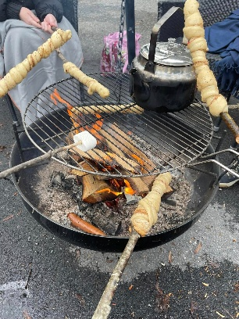
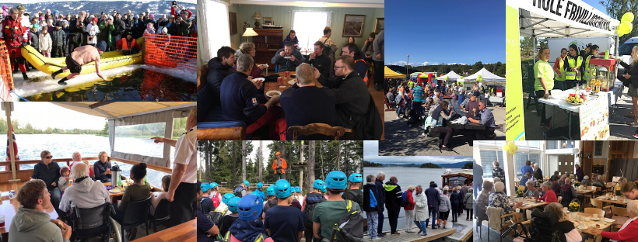
Mandager:
- Felles enkel servering for alle
- Et godt og næringsrikt måltid
- Stor variasjon av aktiviteter som BUA, hagearbeid,
baking, klesbytte
- Inkluderende felleskap og styrkning av nettverk
og vennskap

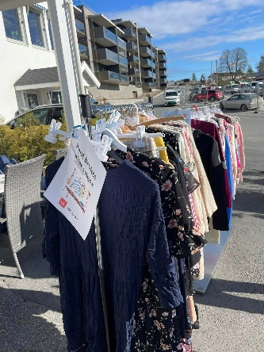
Onsdager:
- Felles enkel servering
- Matlaging og andre aktiviteter
- Møtepunkt på tvers av ansatte, innbyggere,
frivillige og andre
- Inkluderende felleskap og styrkning av nye vennskap
Middagstreffen
Middagstreffen fortsatt også som et populært tiltak i 2025. I samarbeid med Vik Omsorgsboligers Venner. Siste lørdagen i måneden kan personer komme og spise et næringsrikt måltid, lagt av frivillige. Det er 3-retters middag, hvite duker og ofte musikalske innslag. Påmeldingen er åpen for alle. Det har vært fult hus hver gang, med omtrent 35 personer fra hele Hole. Er man uheldig og ikke får plass, får vedkommende automatisk plass på neste middagstreff. Slik unngår vi at samme personer får tilbudet hver gang. Det har vært en fin rullering på hvem som er med, og det er hyggelig å se at det kommer mennesker som ikke er med på så mange andre aktiviteter fra før på frivilligsentralen. Frivilligsentralen står for lokaler, markedsføring, påmelding, plakater, frivillige og dialog med besøkende. Vik Omsorgsboligers Venner står for innkjøp av maten, frivillige og økonomi samt organisering på selve kvelden.

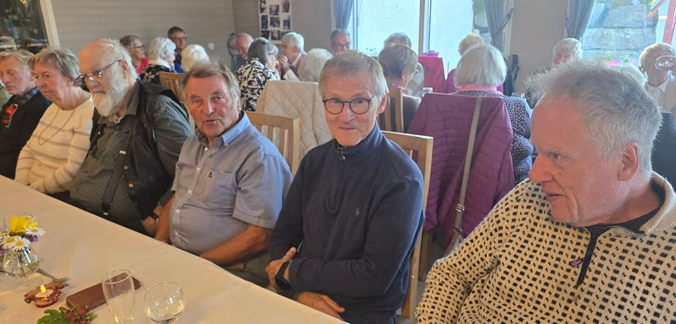
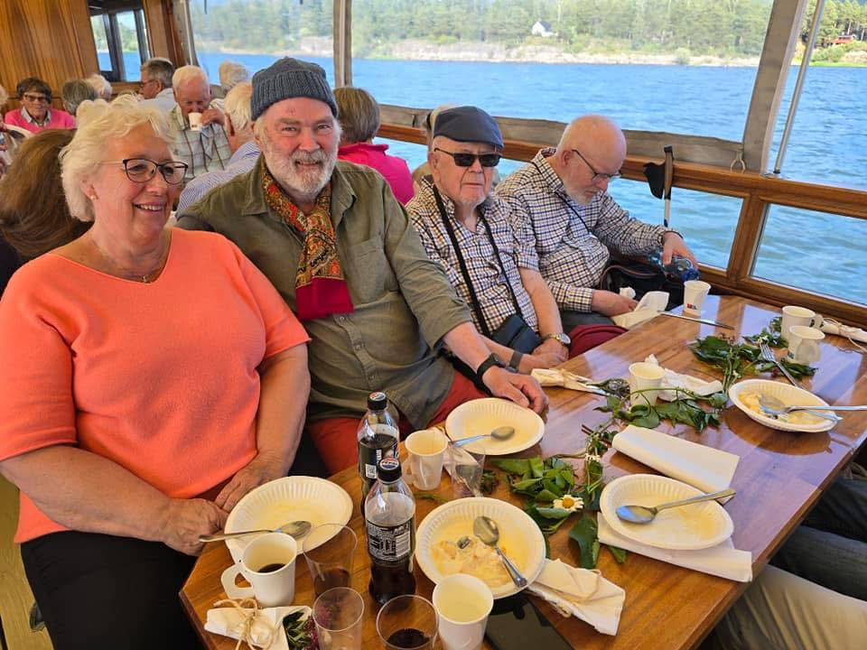

Konserter ved Sundjordet bofelleskap og Hole Bo og rehab
Vi har arrangert totalt seks konserter for Sundjordet og Hole bo og rehab i 2025. Blant annet fikk vi arrangert konsert med Ann Kristin Aanerud, Margrete Lad, Rolf Grongstad, Ingvild Hasund, Olav Blindheim, Jon Sverre Lotterud og Fredrik Jensen på Hole bo og rehabiliteringssenter og Sundjordet bofellesskap.
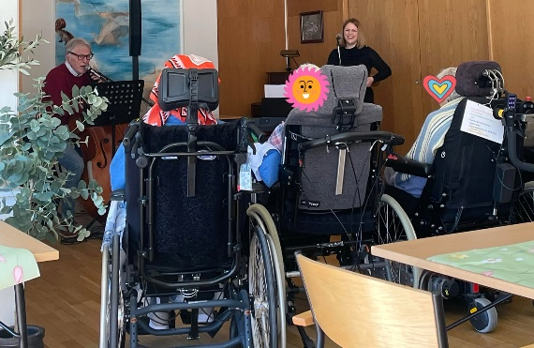
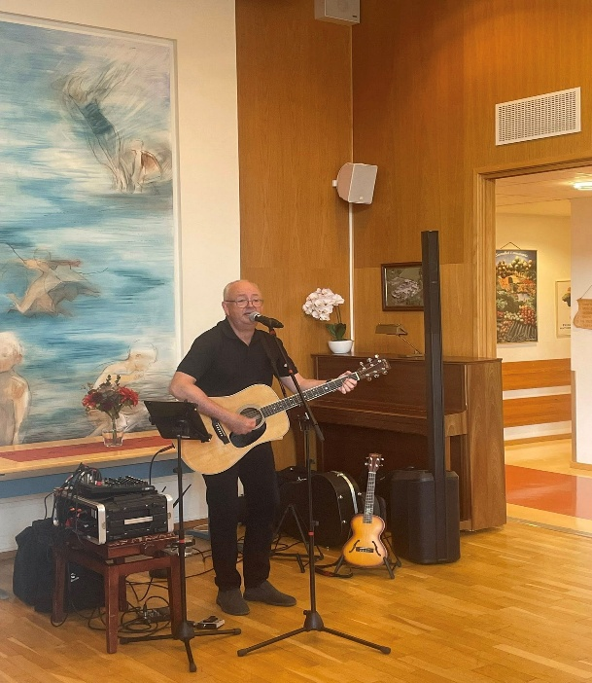

BUA Hole
Ved BUA Hole kan alle låne utstyr helt gratis til sport, friluftsliv og andre aktiviteter. Vi krever heller ikke depositum. Prosjektet er blitt tatt imot med mye engasjement av lokalbefolkningen. BUA Hole bidrar til å jevne ut sosial ulikhet, minske ‘kjøp og kast’ kultur og fremmer muligheten for barn og unge å delta i alle aktiviteter. Vi har sett gode resultater, og mange kommer innom for å låne utstyr. Særlig barn og barnefamilier er fornøyde med tiltaket. Mange utrykker at barna får vært med på flere aktiviteter enn før, og unge får muligheten til å prøve nye aktiviteter gjennom lån av utstyr. Åpningstider har vært tirsdag + torsdag ettermiddag. Vi ser stadig at utlåner antallet vokser. Med hjelp av Gjensidig stiftelsen, DNB, Sparebankstiftelsen Ringerike Hadeland og HappyHand Hole har vi gjort flere store innkjøp, som fellesski, telt, slipemaskin og snowboardsko. I mai arrangerte BUA sankekurs fordelt over to ettermiddager, en teori-del og en praktisk-del der vi gikk på tur.
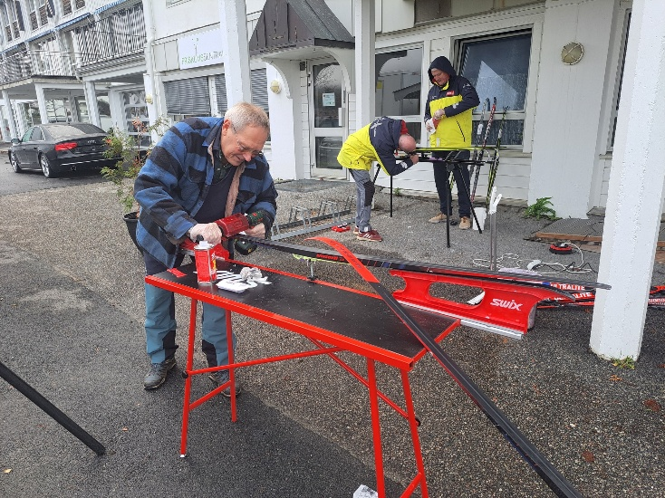

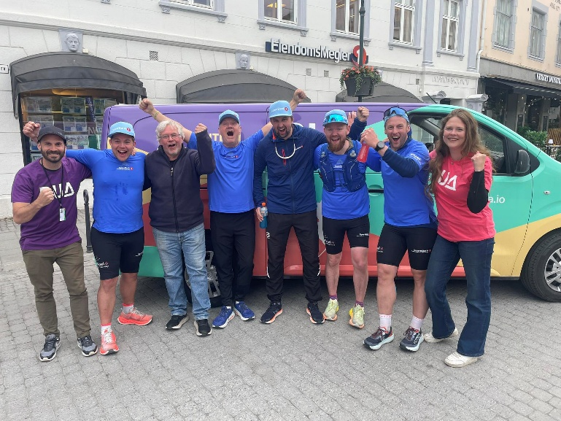

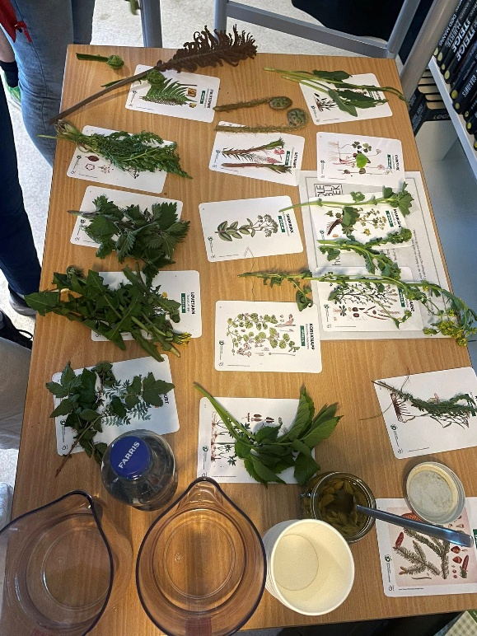

Julemarked
Også i 2025 fikk vi arrangert julemarked på Vik Torg. Her fikk vi mange flotte utstillere, julenissen kom, juleverksted til barna, gratis gløgg og mer. Dette ble en fin dag for bygda, og mange mennesker tok turen innom. Frivilligsentralen synes det er fint å arrangere et julemarked innendørs, slik at også mennesker med en funksjonsnedsettelse (for eksempel rullestol) kan besøke et julemarked uten å måte tenke på is eller snø.
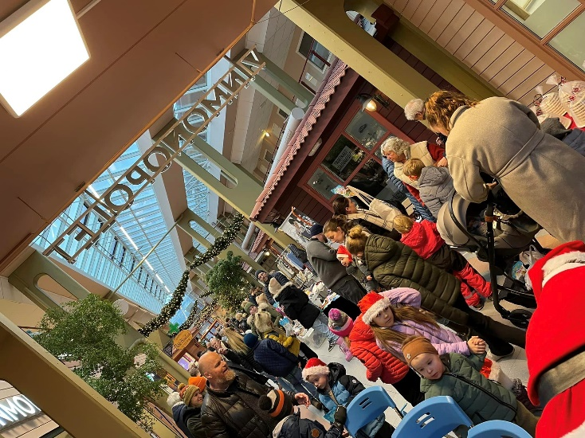
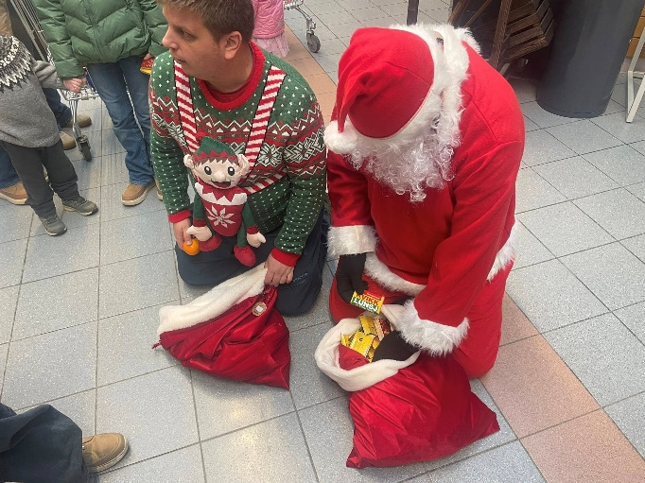

Matutdeling Hole
I 2024 startet vi et spennende samarbeid om Matutdeling i Hole kommune. Prosjektet startet med en arbeidsgruppe, bestående av Happy Hand Hole, Tyrifjord Lokallag, Hole Frivilligsentral og Lions Hole. Gjennom dette fantastiske samarbeidet har vi delt ut over 4 tonn med mat i 2025, annenhver uke på frivilligsentralen. Frivillige henter varer hos Matsentralen i Oslo, med postbilen til Hole kommune. Når de ankommer frivilligsentralen, står det en ny gruppe med frivillige klare for å pakke om maten og dele det videre i poser. Selve utdelingen foregår mellom kl 1600 og 1730. Antall personer som har hentet mat, har økt i 2025. I gjennomsnitt henter mellom 40-55 husstander fast mat annenhver mandag.
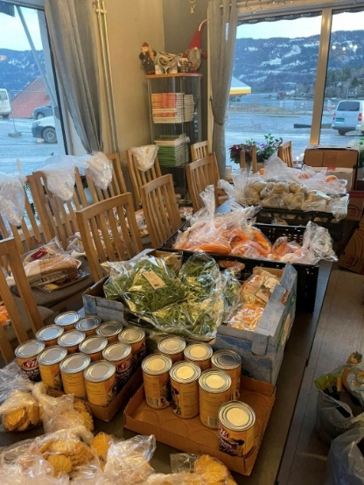
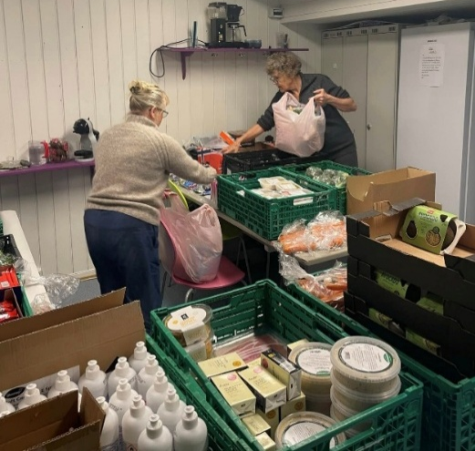

Babysang
Babysangen er et populært tilbud for småbarnsforeldre med barn opp til 3 år. Formiddag i lag serverer lunsj, og deretter er det sang og lek med diakonen Torun Ruud. Frivillige fra frivilligsentralen hjelper til underveis. Det har vært mellom 10-18 foresatte med barn til stede.

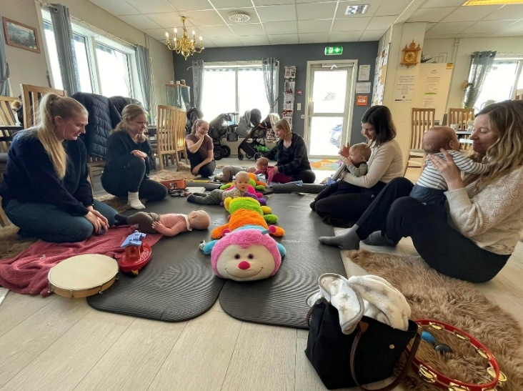
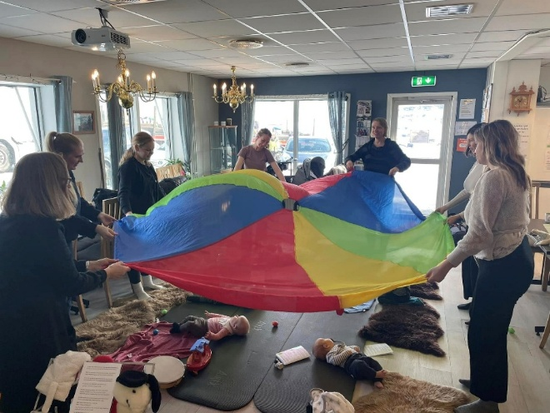

Nye aktiviteter og tiltak
Demenskor
Mars 2025 startet vi opp med demenskor Steinsfjorden Sangsvaner i Hole.
Med støtte fra Karsten Karlsens legat og Sparebankstiftelsen Ringerike Hadeland har vi korøvelse annenhver uke på Hole bo og rehab. Koret består av cirka 20 sangmedlemmer, og 10 frivillige. Sangmedlemmene blir kjørt til og fra øvelse med vår buss. Vi har også gjennomført pårørende og frivillig møter. Koret har hatt to konserter- sommer og julekonsert i Hole kirke. Demenskoret er et viktig tiltak for personer med hukommelsestap, og sprer glede og mestring. Korets dirigent er Ann Kristin Aanerud, med pianist Hans Petter Frivold.
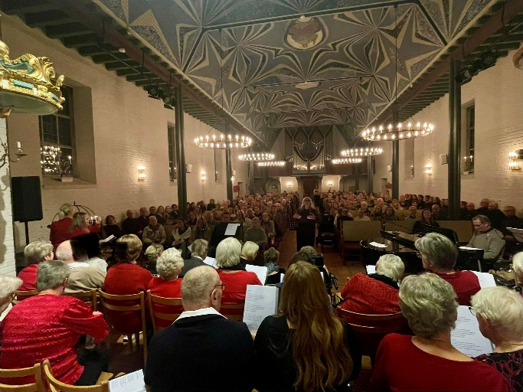
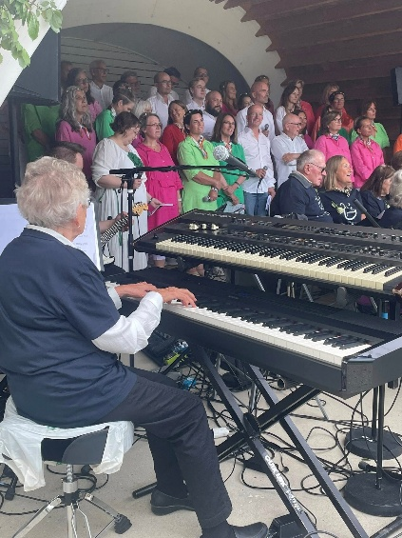

Prosjekt kjøkkenhage utenfor frivilligsentralen
I 2025 forsøkte vi sammen med ukrainske beboere i Hole og andre å lage en kjøkkenhage foran frivilligsentralen. Initiativet kom fra ukrainske beboere på Vikstunet. Etter planleggingsmøter og handletur, var det klart for såing! Kjøkkenhagen har blomstret siden da, og har gitt både ukrainere og andre besøkende en fin mulighet til å stå å skravle og beundrere både blomster, urter og grønnsaker.
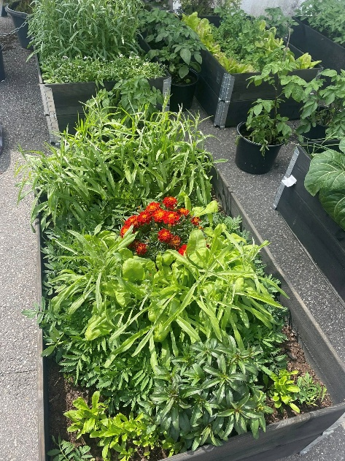
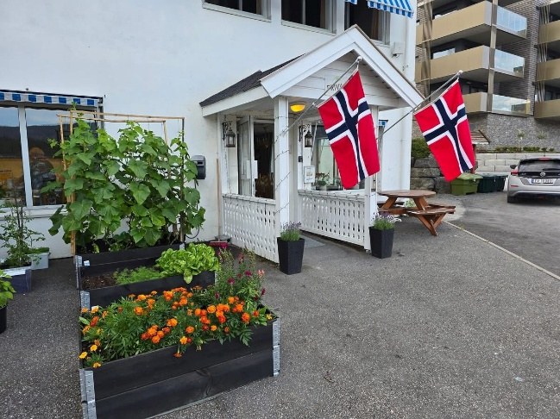

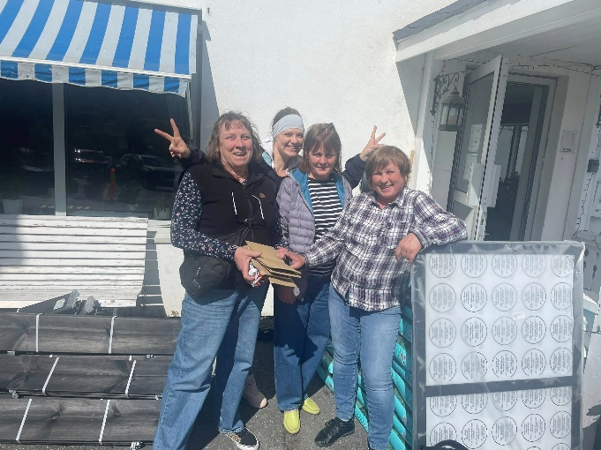

Trå til prosjektet sammen med Hole Ungdomsfrivilligsentral
I 2025 startet vi trå til prosjektet for å få flere ungdommer i frivillig arbeid, allerede fra da de er 15 år. Etter fullførte 40 timer frivillig arbeid, kunne ungdommene få et anbefalingsbrev fra kommunen undertegnet av kommunedirektør og ordfører. I 2025 var det cirka 10 ungdom som gjennomførte antall timer og fikk anbefalingsbrevet. Ungdommene var frivillige på fritidsklubben, BUA og hjalp til med andre frivillige oppgaver.

3.Informasjon og markedsføring
For å nå ut til alle våre innbyggere har vi en egen markedsføringsplan, slik at det kommet tydelig fram hvordan vi markedsfører våre aktiviteter. I tillegg til denne planen har vi knyttet noen kontakter i bygda som har stilt opp for å spre våre arrangementer. Har vi startet opp nye aktiviteter, har vi også brukt frivillig.no for rekruttering. Vi bruker også foreningsportalen, og kalender på Hole kommune sine sider. I 2025 har vi også fått trykket vår ukeplan i kirkebladet, slik at alle har fått den i posten.
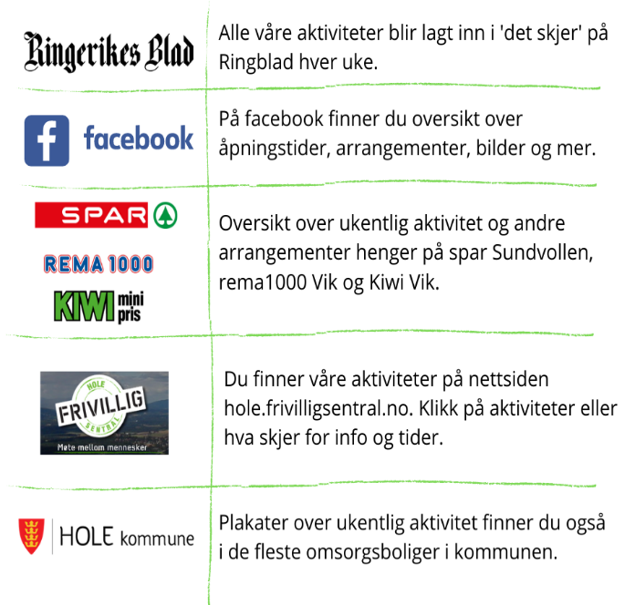
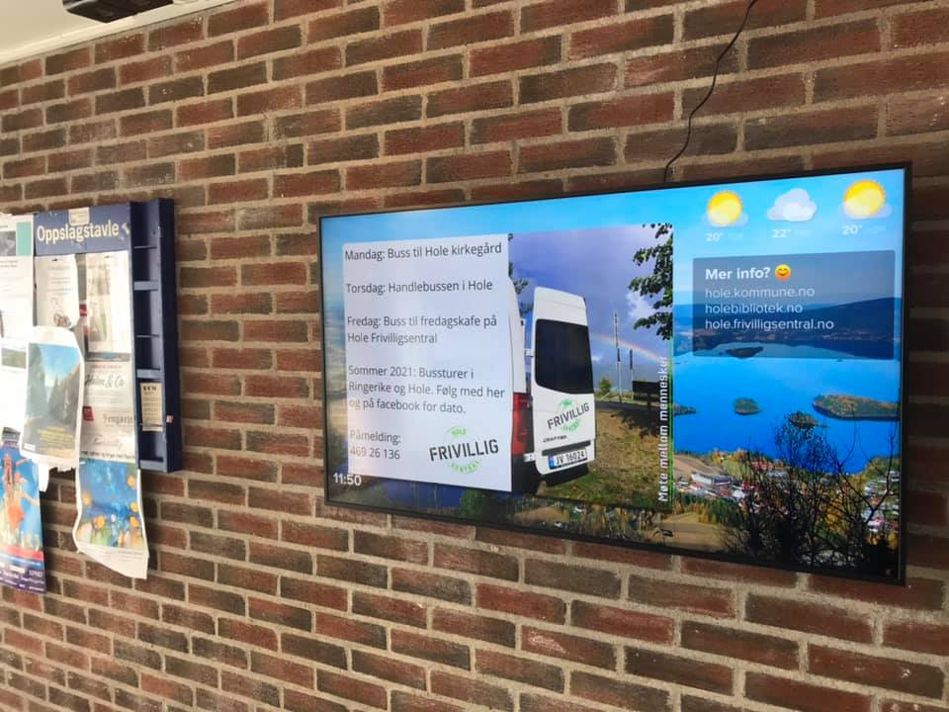

4. Samarbeid med Hole kommune
Godt samarbeid med de ulike instansene i kommunen er viktig for oss. Følgende tiltak ble gjennomført i samarbeid med kommunen:

Matombringing fredager | Pleie og omsorg
Demenskoret | Pleie og omsorg
UKM og HUFS | Skole og oppvekst
Fritids-ungdomsklubb | FAU/KFU skolene i Hole kommune
Innsamling julegaver | NAV og flyktningstjenesten
Innsamling matvarer | NAV, flyktningstjenesten, hjemmesykepleien, pleie og omsorg
Inspirasjonsdag for eldre | Pleie og omsorg
Aktiv sommer for ungdom | NAV, barnevern, skole, flyktningstjenesten
Formiddag i lag | TTF, NAV, psykisk helse

5.Organisasjon

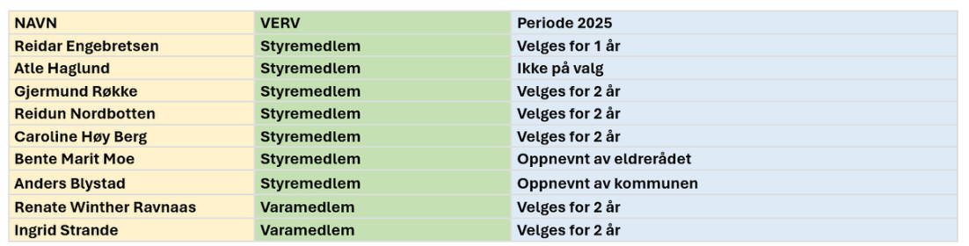

Bemanning
Eelkje Alkemade – Enhetsleder 100% & nettverksleder Øvre Buskerud for Norges Frivilligsentraler
Tiril Todal – aktivitetsleder Hole Ungdomsfrivilligsentral 50%
Ole Kristian Breili – medarbeider Hole Ungdomsfrivilligsentral 50%
Marianne Friden – prosjektmedarbeider demenskor (fra mars 2025) 20%
Øyvind Kihle Mobekk – medarbeider fritidsklubb (fra september 2025) 30%

Frivillige
Et av formålene til frivilligsentralen er å engasjere til frivillighet. Dersom en ny frivillig kommer til en førstegangs samtale her på kontoret legger vi mye vekt på personens egne styrker og ressurser. Alle har noe å bidra med, og det er viktig å fokusere på hva den enkelte frivillig selv har lyst til å gjøre. Vi må ha troen på det enkeltmenneske, alle er gode på noe! Ofte så ser vi at de beste tiltakene inspireres ut av de frivilliges egne ideer.

I 2025 har vi jobbet mye med rekruttering av nye frivillige, samt å opprettholde relasjoner med de frivillige som allerede engasjerer seg i frivilligsentralen. Vi kan telle cirka 140 aktive frivillige i 2025. Vanligvis blir det utført rundt 10000 timer med frivilligarbeid, og dette utgjør nesten 6 årsverk. Det er godt å se at det er stort engasjement rundt frivillighet i Hole, og vi rekrutterer hele tiden nye innbyggere som har lyst til å bruke litt av sin tid på andre.

Økonomisk støtte
Vi har mottatt lokal støtte fra mange aktører i vår kommune og andre midler. Disse er kjærkomme bidrag til nye aktiviteter og prosjekter til det gode for innbyggere i Hole kommune. Se vedlegg ‘regnskap og budsjett’ under ‘prosjekter eksterne midler’ for å se hvem som ga støtte til Hole Frivilligsentral i 2025.

Finansiering
Den økonomiske situasjonen i Frivilligsentralen er god. Se vedlegg
Våre frivillige jobber så godt de kan med å lage aktiviteter som går i balanse. Likevel ser vi at sentralen trenger en del eksterne midler for å opprettholde aktivitetsnivået. Dette stiller krav til at styret og daglig leder bruker tid på å søke inn eksterne midler. Noe som vil kunne hjulpet frivilligsentralen i tiden som kommer hadde vært muligheten til å generere og ta med seg overskytende midler fra år til år. Dette hadde gjort at vi kunne planlegge våre store aktiviteter på en annen måte. Økte rammer i aktivitetsbudsjettet vil gi en mer forutsigbar økonomi og til syvende og sist bedre opplevelser for innbyggerne i Hole når de deltar på våre aktiviteter.

Hole, 2 mars 2026

…………………………. ……………………………..
Styrets leder Daglig leder
Reidar Engebretsen Eelkje Alkemade

Vedlegg: budsjett og regnskap, handlingsplan 2026

